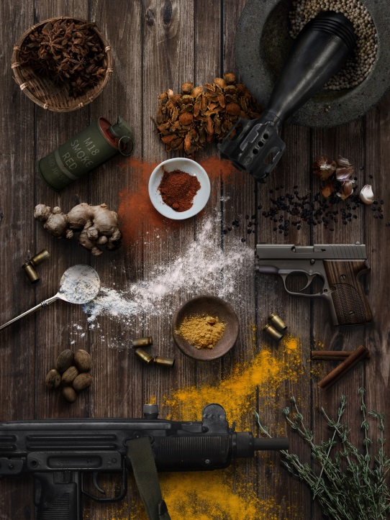
AGAN HARAHAP
The Ingredients 1
Cetakan pigmen arsip pada aluminium d-bond
45 x 65cm
Jumlah edisi: 3 + 1 AP
2018

Di antara Kesenangan dan Teror
‘Still life’ mempunyai riwayat sejarah yang panjang dan terus berlanjut hingga sekarang. Umumnya berupa gambar atau lukisan objek natural (makanan, tumbuh-tumbuhan, atau batu) atau buatan (gelas, perhiasan, atau vas). Ia muncul pada dinding-dinding kuil, makam-makam, dan dekorasi lantai di peradaban-peradaban tua, kanvas old master dari era pencerahan sampai modern, karya-karya fotografi awal, hingga pada layar-layar Smartphone. Objek dan komposisinya juga selalu berkembang, baik berupa variasi baru atau apropriasi dari corak-sejenis yang ada sebelumnya.

Beberapa karya fotografi ‘still life’ Agan Harahap, sekilas mengingatkan kita pada semangat yang diusung oleh lukisan-lukisan ‘still life’ vanitas yang mulai berkembang pada abad ke-17. Dengan mengusung gagasan moral yang dinukil dari bibel, “vanity of vanities –all is vanity”, lukisan-lukisan itu mengajak orang untuk selalu ingat bahwa segala kemewahan sifatnya sementara. Objek-objek kontras yang ditampilkan dalam satu bingkai adalah yang mewah dan glamor, sangat personal, dan sesuatu yang dikejar. Mereka selalu disandingkan dengan lilin dan tengkorak. Terkesan menyenangkan tapi juga jadi pengingat tentang waktu dan kematian.

Semangat serupa ditemukan dalam karya-karya Agan, tetapi dengan pendekatan dan perspektif berbeda. Alih-alih subjektif, Agan justru menyasar perkara yang lebih makro, seperti sosial atau politik makanan. Pada beberapa karya, objek-objek natural seperti daging, rempah-rempah, dan buah dikomposisikan dengan objek-objek buatan yang erat dengan kesan teror dan horor seperti selongsong peluru, granat, dan senjata api. Lewat visual demikian, Agan ingin menampilkan ironi dengan menarik hubungan antara makanan dengan sejarah kolonialisme atau soal kekerasan dan pangan. Agan hendak memberi kesan bahwa dalam kondisi tertentu, kita kadang perlu menembus batas-batas norma dan agama agar bisa tetap bertahan.

Kekerasan dan pangan adalah hal yang berbeda tetapi saling terhubung. Meski demikian, isu ini cukup jarang dibicarakan. Hanya segelintir komunitas atau seniman yang menghubungkan dan mengkajinya. Agan berupaya menyoroti sejumlah persoalan mayor yang berkelindan di antara keduanya, seperti kolonialisme, perang, atau industri, yang direpresentasikan secara simbolis dan alegoris. Ia telah membuka batas-batas pemaknaan yang kaku sekaligus menawarkan kesegaran perspektif dalam melihat karya ‘still life’. (Arham Rahman)

